矿区智能安全监控与处置平台
系统设计与开发手册
MineGuard Agent 版本 1.0
用于指导视觉检测、时序告警、RAG 证据检索、受控 Agent、工单闭环和模型反馈系统的开发、测试与演示。
设计基线 | 视觉负责感知 规则负责判断 Agent 负责受控编排
当前基础 | 29,071 张图像 174,426 次推理 30,183 条审核任务
技术主线 | Java 21 Spring Boot Vue3 Kafka Redis MySQL Spring AI
编制日期 | 2026 年 9 月 12 日

内容导航
本手册从产品边界开始，依次给出架构、数据、业务状态、AI 安全、测试和开发任务。开发时以第二十四章和第二十五章作为迭代入口。
1 文档目的 | 16 可靠消息与一致性
2 当前基础与建设结论 | 17 API 设计
3 产品定位 | 18 前端信息架构
4 第一版范围 | 19 可观测性
5 总体架构 | 20 测试设计
6 架构原则 | 21 设计目标与验收指标
7 领域模块设计 | 22 仓库结构
8 核心数据模型 | 23 配置与环境
9 事件协议 | 24 分阶段开发计划
10 视频与推理服务设计 | 25 第一批开发任务
11 时序告警规则引擎 | 26 面试讲解主线
12 状态机 | 27 风险清单
13 RAG 知识库设计 | 28 参考资料
14 Agent 设计 | 29 设计基线结论
15 权限与安全设计

1 文档目的
本文档定义矿区智能安全监控与处置平台第一版的产品边界、技术架构、领域模型、数据契约、核心流程、Agent 安全机制、测试方案和开发顺序。它既是后续开发的设计基线，也是项目复盘、团队协作和技术面试讲解的依据。
平台不是让大模型直接监控视频或任意操作业务系统，而是采用分层职责：视觉模型负责感知，规则引擎负责确定性判断，RAG 提供可追溯的规程证据，Agent 生成结构化研判和处置计划，Java 业务服务负责权限、事务、状态迁移与工具执行，高风险动作必须由人确认。

2 当前基础与建设结论
项目已有两项经过真实运行验证的基础能力。
第一，已经建立六分类目标检测的数据治理闭环。六个单类别 Teacher 对 29,071 张图像完成 174,426 次模型图像推理，形成 99,696 条预测证据和 30,183 条人工审核任务。流水线使用单模型串行加载、FP16、流式读取、动态 Batch、OOM 自动降级、增量落盘和断点续跑，保持源标签只读。
第二，已经开发 Spring Boot 4、Vue 3 和 MySQL 多人审核平台，具备 JWT 与 RBAC、项目成员隔离、图片级悲观锁原子领图、租约心跳、乐观版本控制、Flyway 数据迁移和审计日志，并在校园网环境完成多账号协作审核。
人工审核数据重新训练后的 YOLO26m 模型，在未参与训练的 4,359 张 test 图像、640 输入尺寸下，相比基线模型取得以下结果。
指标 | 基线模型 | 新模型 | 变化
Precision | 83.31% | 84.10% | 增加 0.79 个百分点
Recall | 72.12% | 81.44% | 增加 9.32 个百分点
mAP50 | 79.64% | 88.34% | 增加 8.70 个百分点
mAP50 95 | 55.79% | 63.47% | 增加 7.67 个百分点

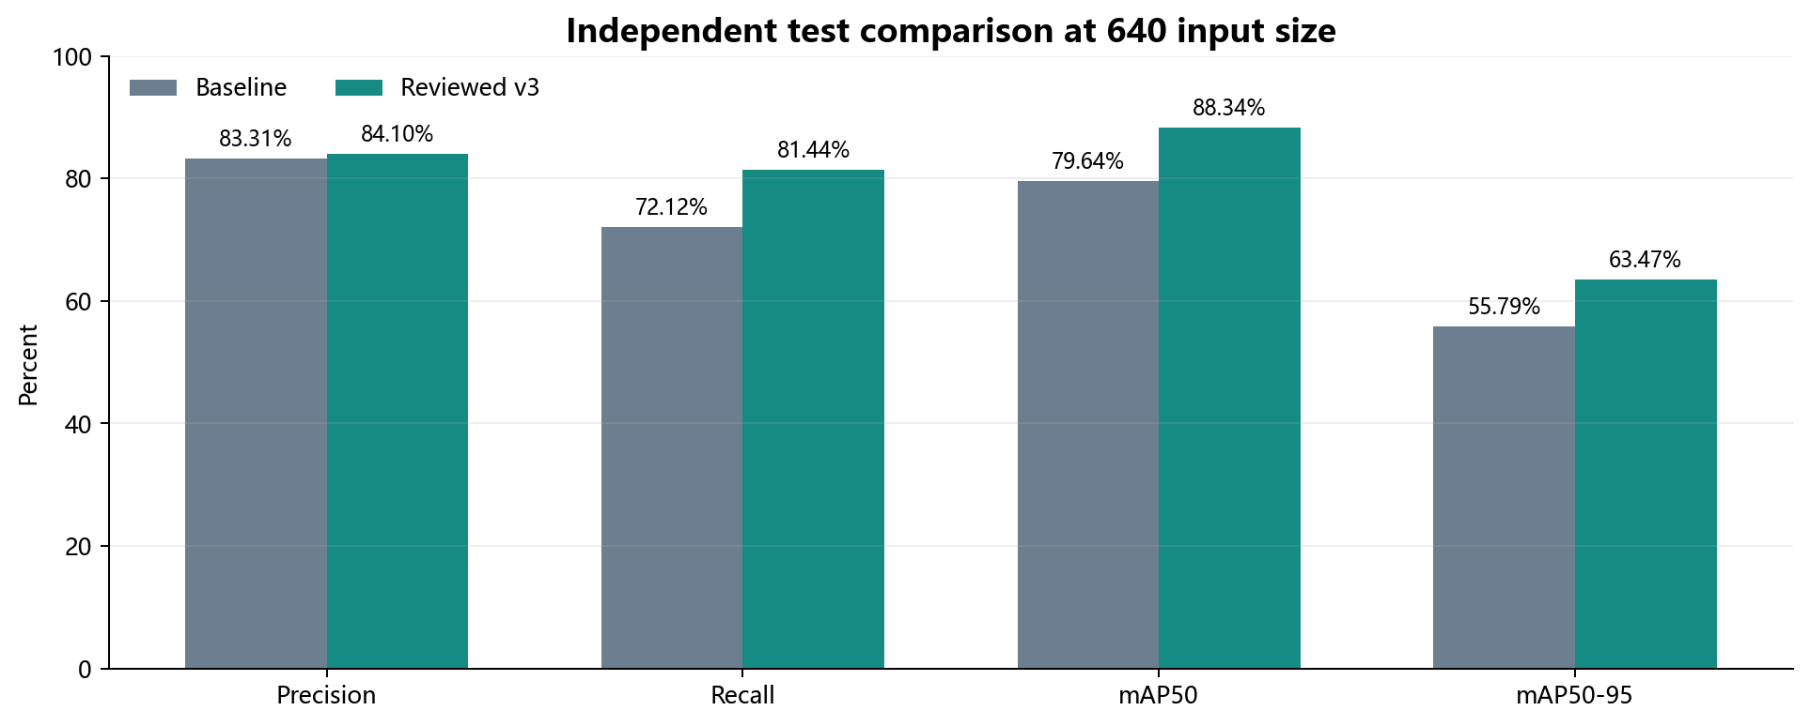
图 1 审核数据重训模型与基线模型独立测试对比
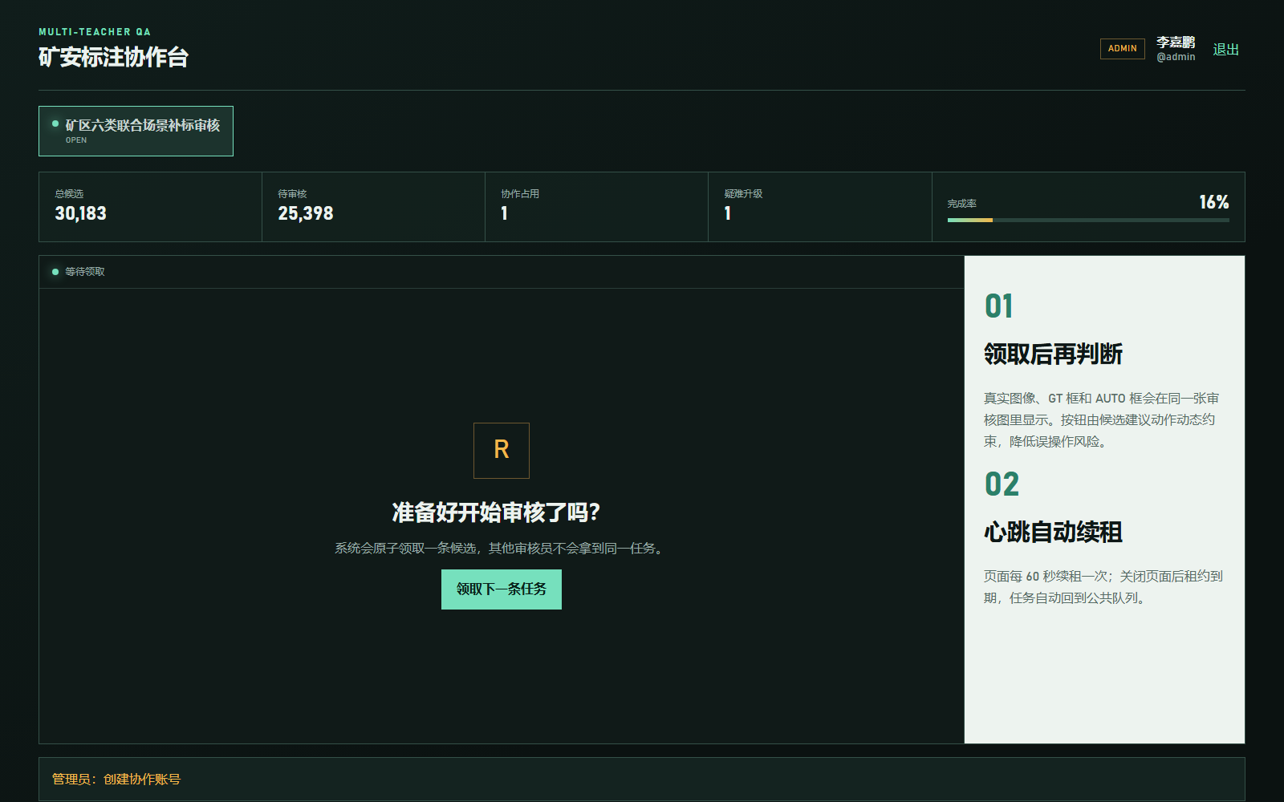
图 2 已运行的多人补标审核平台进度看板
建设结论是保留现有补标平台作为独立数据治理子系统，在新仓库中建设在线监控、告警、知识和 Agent 处置主链路。两个系统通过审核任务、反馈样本、数据集版本和模型版本进行集成，不把离线训练逻辑耦合进在线业务服务。

3 产品定位
产品名称为 MineGuard Agent 矿区智能安全监控与处置平台。
目标用户包括监控值班员、安全员、班组负责人、系统管理员、模型管理员和审计人员。
平台解决五类问题。
- 将摄像头和录像中的视觉检测结果转换为可追踪的业务事件。
- 使用时序规则过滤单帧抖动和偶发误检，形成稳定告警。
- 为告警检索适用的安全规程和历史处置依据。
- 使用受控 Agent 生成风险研判、处置建议和工单草稿。
- 将误报、漏报和困难样本送回补标平台，持续迭代数据集和模型。

4 第一版范围

4.1 第一版必须实现
- 使用本地视频、摄像头或 RTSP 地址产生检测事件。
- 接收并持久化统一格式的检测事件。
- 支持按摄像头、类别、置信度、区域和时间窗配置告警规则。
- 支持二十秒内三次吸烟等多帧聚合策略。
- 支持告警去重、合并、抑制、确认、误报和关闭。
- 支持工单创建、领取、处理、复核和完成。
- 支持安全规程入库、混合检索、重排和原文引用。
- 支持 Agent 研判、工具调用、人工审批和全过程审计。
- 支持将告警反馈转换为补标候选。
- 支持 Docker Compose 启动开发环境和固定录像一键演示。

4.2 第一版不做
- 不追求未经验证的真实二十路摄像头生产承载能力。
- 不让大模型直接连接数据库或执行任意 SQL。
- 不允许 Agent 绕过业务服务直接改变告警和工单状态。
- 不把一次模型预测直接视为违规事实。
- 不在第一版拆分大量微服务或引入 Kubernetes。
- 不声称替代安全员完成最终责任认定。

5 总体架构
平台采用三个业务可部署单元和六类基础设施。
摄像头 本地视频 RTSP
|
v
vision inference Python YOLO26
|
| detection frame event
v
Kafka --------------> safety core Spring Boot 模块化单体
| | | |
| | | +--> Spring AI Agent 与 RAG
| | +-----> Redis 时间窗与幂等
| +--------> MySQL 业务数据与审计
+-----------> MinIO 截图和视频片段
|
v
web console Vue3
|
v
补标平台与训练流水线
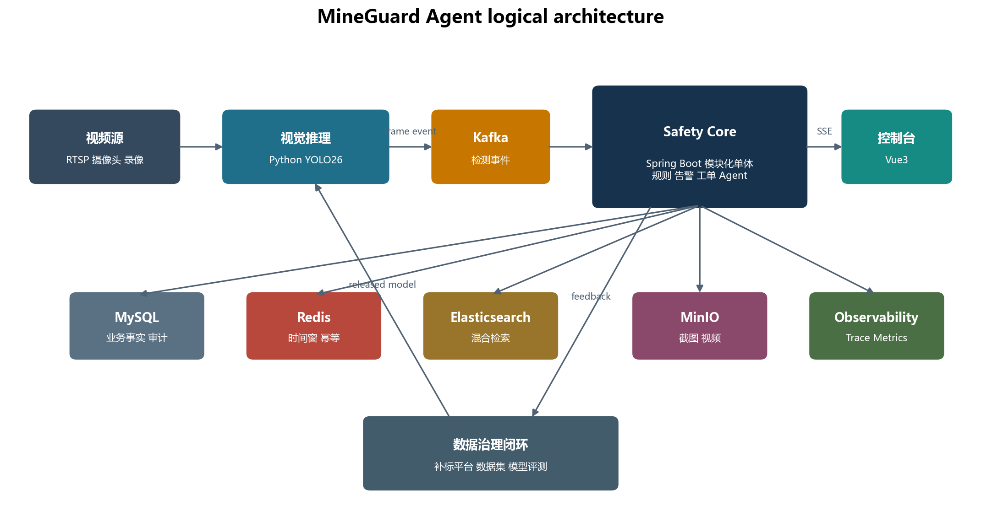
图 3 MineGuard Agent 逻辑架构
组件 | 建议技术 | 主要职责
vision inference | Python FastAPI YOLO26 OpenCV | 视频读取、抽帧、推理、同帧画框、检测事件发布
safety core | Java 21 Spring Boot 4 Spring Modulith | 设备、规则、告警、工单、知识、Agent、权限和审计
web console | Vue 3 TypeScript Vite Element Plus | 监控、告警、Agent 证据、工单和管理界面
MySQL | MySQL 8 系列 | 业务事实、状态、配置、审计和 Outbox
Redis | Redis 7 系列 | 时间窗、幂等键、短期状态、限流和缓存
Kafka | Kafka | 检测事件、告警事件、反馈事件和削峰解耦
Elasticsearch | Elasticsearch | BM25 与向量混合检索、安全规程索引
MinIO | MinIO | 原始截图、标注图、告警视频片段和附件
Observability | Micrometer OpenTelemetry Prometheus Grafana | 指标、日志和跨服务追踪

6 架构原则

6.1 确定性逻辑优先
检测阈值、时间窗、告警抑制、权限、状态迁移和工具执行必须由确定性代码完成。大模型只负责需要语言理解和知识推理的环节。

6.2 Agent 是规划者而不是数据库操作者
模型可以提出调用工具的请求，但工具是否允许执行、使用什么参数以及是否需要人工批准由 Java 策略层决定。工具只能调用领域服务，不向模型提供数据库连接、文件系统或任意网络访问。

6.3 在线链路与训练链路隔离
在线系统只加载经过登记和审核的模型版本。补标、训练、评测和模型发布在离线流水线完成，通过模型注册记录进入在线系统。

6.4 所有关键操作可追溯
检测事件、规则版本、模型版本、检索证据、Prompt 版本、Agent 输出、工具参数、审批人和状态变化必须可关联、可查询、可回放。

6.5 先模块化单体后服务化
第一版使用 Spring Modulith 管理模块边界和领域事件。只有当推理、知识检索或告警处理出现独立扩缩容需求时才拆分服务。

7 领域模块设计
模块 | 聚合根 | 核心能力 | 主要依赖
identity | User Role ProjectMembership | 登录、权限、数据范围 | MySQL Redis
device | Device CameraChannel | 设备、通道、RTSP、心跳 | MySQL
model | ModelVersion Deployment | 模型登记、灰度、回滚 | MySQL MinIO
detection | DetectionEvent DetectionObject | 事件接收、校验、幂等 | Kafka MySQL
rule | AlertRule RuleVersion | 时间窗、区域、组合规则 | MySQL Redis
alert | Alert AlertEvidence | 告警生成、合并和状态 | MySQL MinIO
workorder | WorkOrder WorkOrderAction | 工单状态和协作 | MySQL
knowledge | KnowledgeDocument KnowledgeChunk | 文档版本、检索和引用 | MySQL Elasticsearch MinIO
agent | AgentRun AgentStep PendingAction | 研判、规划、工具、审批 | Spring AI MySQL
feedback | FeedbackSample DatasetCandidate | 误报漏报与补标接口 | MySQL MinIO Kafka
audit | AuditLog OutboxEvent | 审计和可靠事件发布 | MySQL Kafka

模块之间不得直接访问对方 Repository。同步查询通过公开 Application Service，异步协作优先使用领域事件。

8 核心数据模型

8.1 主要数据表
表名 | 关键字段 | 说明与索引
users | id username password_hash status | username 唯一索引
roles | id code name | code 唯一索引
user_roles | user_id role_id | 联合唯一索引
devices | id code name status location | code 唯一索引
camera_channels | id device_id code rtsp_secret_ref enabled | device_id code 联合唯一
model_versions | id model_name version hash status metrics_json | model_name version 联合唯一
detection_events | id event_id camera_id frame_id captured_at model_version payload | event_id 唯一，camera_id captured_at 索引
detection_objects | id event_id class_name confidence box_json | event_id class_name 索引
alert_rules | id name type enabled current_version | enabled type 索引
alert_rule_versions | id rule_id version config_json created_at | rule_id version 唯一
alerts | id alert_no camera_id class_name risk_level state first_seen last_seen version | camera_id state created_at 索引
alert_evidence | id alert_id event_id object_key evidence_type | alert_id 索引
work_orders | id order_no alert_id assignee state priority due_at version | order_no 唯一，assignee state 索引
work_order_actions | id work_order_id actor action before_state after_state comment | work_order_id created_at 索引
knowledge_documents | id title version status object_key checksum | title version 唯一
knowledge_chunks | id document_id clause_no page_no content index_id | document_id clause_no 索引
agent_runs | id run_no alert_id model prompt_version state risk_level started_at finished_at | alert_id created_at 索引
agent_steps | id run_id step_no type input_json output_json duration_ms | run_id step_no 唯一
tool_invocations | id run_id tool_name idempotency_key status arguments_json result_json | idempotency_key 唯一
pending_actions | id run_id action_type payload status approver version | status created_at 索引
feedback_samples | id alert_id feedback_type reviewer object_key status | status created_at 索引
outbox_events | id aggregate_type aggregate_id topic payload status retry_count | status created_at 索引
audit_logs | id trace_id actor action resource_type resource_id details created_at | trace_id 和资源索引

8.2 数据原则
- 原始检测载荷可保存为 JSON，但用于查询和规则计算的字段必须结构化。
- RTSP 密码、模型密钥和大模型密钥不存明文，表中只存密钥引用。
- 图片和视频不写入 MySQL BLOB，统一存入 MinIO，数据库保存对象键和校验值。
- 状态型聚合根使用 version 字段进行乐观锁控制。
- 所有业务表统一使用 UTC 时间，前端按用户时区显示。

9 事件协议

9.1 Kafka Topic
Topic | 生产者 | 消费者 | 分区键
vision.detection.frame.v1 | vision inference | detection | cameraId
safety.alert.created.v1 | alert | agent web notification | alertId
safety.alert.changed.v1 | alert | workorder audit | alertId
safety.workorder.changed.v1 | workorder | notification audit | workOrderId
ai.agent.completed.v1 | agent | alert notification | alertId
ml.feedback.created.v1 | feedback | label recovery bridge | cameraId

每个 Topic 建立对应死信 Topic。事件 Envelope 必须包含 eventId、eventType、schemaVersion、occurredAt、producer、traceId、aggregateId 和 payload。

9.2 检测事件示例
{
"eventId": "01K4DEMO0001",
"eventType": "DetectionFrameCreated",
"schemaVersion": 1,
"occurredAt": "2026-09-12T10:20:30.188Z",
"producer": "vision-inference-01",
"traceId": "4d8f9f2a",
"aggregateId": "CAM-001",
"payload": {
"cameraId": "CAM-001",
"frameId": 18230,
"capturedAt": "2026-09-12T10:20:30.120Z",
"inferredAt": "2026-09-12T10:20:30.180Z",
"modelVersion": "company-reviewed-v3",
"imageWidth": 1920,
"imageHeight": 1080,
"sourceObjectKey": "frames/CAM-001/18230.jpg",
"objects": [
{
"className": "smoking",
"confidence": 0.82,
"x1": 418,
"y1": 210,
"x2": 506,
"y2": 355
}
]
}
}
消费者先按 eventId 幂等，再校验 schemaVersion、时间范围、模型状态、摄像头状态和坐标合法性。未知版本进入隔离队列，不能静默丢弃。

10 视频与推理服务设计

10.1 职责
推理服务负责读取视频、按策略抽帧、图像预处理、模型推理、同帧绘制、结果发布和运行指标，不负责告警判断和工单业务。

10.2 抽帧与背压
- 每路视频维护有限长度帧队列，队列满时优先丢弃旧帧而不是无限堆积。
- 推理只消费最新可用帧，避免处理已经过期的历史画面。
- 每帧带 frameId、capturedAt、inferredAt 和 publishedAt。
- 多路视频使用轮询或公平调度，防止单路高帧率占满 GPU。
- 部署输入尺寸以现场约束为准，第一版同时记录 640 和 832 的配置差异。

10.3 前端画框原则
推荐后端在被检测的同一帧上绘制框并推送标注流。若前端绘制，则必须使用 frameId 精确对齐并维护有限帧缓存。前端不得把已经画框的截图再次作为模型输入，避免框线、标签和遮挡污染下一次检测。

11 时序告警规则引擎

11.1 规则配置
{
"ruleType": "WINDOW_HIT_COUNT",
"className": "smoking",
"minimumConfidence": 0.65,
"windowSeconds": 20,
"minimumHits": 3,
"cooldownSeconds": 60,
"cameraIds": ["CAM-001"],
"region": null,
"enabled": true
}

11.2 执行流程
- detection 模块完成事件格式和幂等校验。
- rule 模块过滤类别、置信度、摄像头、模型版本和区域。
- 将命中时间写入 Redis Sorted Set，键为 ruleId 与 cameraId。
- 删除时间窗之前的成员并统计剩余数量。
- 达到 minimumHits 后检查 cooldown 键。
- 未处于抑制期时创建 Alert，并关联触发它的全部证据帧。
- 在同一数据库事务写入 Alert 和 OutboxEvent。
- Outbox 发布器异步发送 AlertCreatedEvent。
Redis 只是窗口计算介质，告警事实以 MySQL 为准。Redis 不可用时，系统进入降级模式，将事件暂存或使用数据库低吞吐计算，不允许悄悄跳过告警。

11.3 支持的规则类型
类型 | 示例
SINGLE_HIT | 高置信度车辆进入禁区立即告警
WINDOW_HIT_COUNT | 二十秒内三次吸烟
CONTINUOUS_DURATION | 人员在危险区域持续停留十秒
CLASS_COEXISTENCE | 人与拖拉机在危险距离内同时出现
CLASS_ABSENCE | 检测到 person 但一定区域未检测到 helmet
SCHEDULED_RULE | 夜间指定区域出现人员

12 状态机

12.1 告警状态
CANDIDATE -> CONFIRMED -> HANDLING -> CLOSED
| | |
+----------> FALSE_POSITIVE
+----------> SUPPRESSED

12.2 工单状态
CREATED -> ACCEPTED -> PROCESSING -> WAITING_REVIEW -> COMPLETED
| | | |
+---------> CANCELLED <---+-------------> REJECTED

12.3 Agent 状态
CREATED -> RETRIEVING -> PLANNING -> POLICY_CHECK
| |
| +-> REJECTED
v
WAITING_APPROVAL
|
v
EXECUTING
| |
v v
SUCCEEDED FAILED
状态迁移由聚合根方法完成，不允许 Controller 直接修改状态字段。每次迁移检查当前状态、操作权限、版本号和必要字段，并写入不可变动作记录。

13 RAG 知识库设计

13.1 文档处理
支持 PDF、Word、Markdown 和纯文本。入库流程为文件校验、病毒扫描、内容解析、章节识别、条款切片、元数据补充、Embedding、检索索引和人工抽查。
切片优先遵循标题、章节和条款边界。每个 Chunk 保存 documentId、documentVersion、clauseNo、pageNo、effectiveDate、region、equipmentType、riskType 和 checksum。

13.2 检索流程
用户问题或告警事实
-> 查询意图与风险分类
-> 权限和适用范围过滤
-> BM25 关键词召回
-> 向量语义召回
-> 合并去重
-> Reranker 重排
-> 选择前五条证据
-> 生成结构化回答
-> 引用覆盖校验
-> 返回答案或拒答

13.3 证据控制
- 每条结论必须关联 chunkId 和原文位置。
- 高风险答案必须至少有一条当前有效规程证据。
- 证据冲突时返回冲突说明，不由模型自行选择法规版本。
- 未检索到可靠证据时输出 NEED_HUMAN，不允许编造条款。
- 文档中的指令文本视为不可信数据，不能覆盖系统策略或工具权限。

13.4 RAG 评测
建立至少五十道固定测试题，覆盖直接事实、跨条款综合、版本冲突、无答案、权限隔离和恶意提示注入。记录 Recall at 5、MRR、引用精确率、引用覆盖率、答案忠实度和正确拒答率。

14 Agent 设计

14.1 Agent 输入
Agent 只接收已形成的 Alert，不接收连续原始视频。输入由 alert facts、evidence summary、device context、applicable rules、retrieved clauses 和 operator request 组成。

14.2 Agent 输出
{
"riskLevel": "HIGH",
"violationType": "SMOKING",
"assessment": "检测到人员在作业区域持续吸烟",
"evidenceIds": ["EVIDENCE-101", "EVIDENCE-102"],
"citations": [
{"chunkId": "CHUNK-88", "clauseNo": "第某条", "pageNo": 12}
],
"recommendedActions": ["通知现场安全员", "形成处置工单"],
"missingInformation": [],
"requiresHumanApproval": true,
"confidence": 0.86
}

14.3 工具目录
工具 | 类型 | 是否自动执行 | 约束
querySafetyKnowledge | 只读 | 是 | 只能访问已发布文档
getAlertEvidence | 只读 | 是 | 校验项目和区域权限
getDeviceStatus | 只读 | 是 | 隐藏 RTSP 密钥
queryWorkOrder | 只读 | 是 | 数据范围隔离
createWorkOrderDraft | 写草稿 | 是 | 只创建草稿，不派发
requestHumanApproval | 控制 | 是 | 创建待审批动作
dispatchWorkOrder | 高风险写 | 否 | 必须人工批准和幂等
upgradeAlert | 高风险写 | 否 | 必须人工批准和角色校验

14.4 两阶段执行
第一阶段由模型生成 ActionPlan，策略层完成 Schema 校验、证据检查、工具白名单、权限、风险等级和参数范围检查。第二阶段由 ActionExecutor 执行已批准动作。高风险动作先形成 PendingAction，审批通过后才调用领域服务。

14.5 Agent 运行限制
- 单次最多八个步骤。
- 单次最多五次工具调用。
- 设置总超时、单工具超时和 Token 上限。
- 禁止递归调用同一写工具。
- 工具调用使用 idempotencyKey。
- 模型输出必须通过 JSON Schema 校验。
- 连续格式失败时终止并转人工。
- 大模型不可用时保留普通告警和人工处置能力。

15 权限与安全设计
角色 | 权限摘要
ADMIN | 用户、角色、设备、系统配置
OPERATOR | 查看监控、确认告警、填写备注
SAFETY_OFFICER | 研判告警、审批 Agent 动作、创建和关闭工单
SUPERVISOR | 告警升级、复核工单、统计分析
MODEL_MANAGER | 模型登记、灰度发布、反馈样本管理
AUDITOR | 只读查看事件、Agent 步骤和审计记录

安全措施包括 JWT 短期访问令牌、刷新令牌轮换、BCrypt 或 Argon2 密码哈希、接口限流、参数校验、对象级权限、密钥外置、敏感日志脱敏和文件类型校验。
Prompt、知识文档和用户输入均按不可信数据处理。Agent 的系统策略、允许工具和审批规则由服务端固定，不能被文档内容或用户消息覆盖。

16 可靠消息与一致性

16.1 入站幂等
Kafka 消费者在业务事务内插入 eventId 唯一记录。若唯一键冲突则认为消息已经处理，不重复生成告警。

16.2 Transactional Outbox
创建告警、工单或反馈时，在同一 MySQL 事务写业务表和 outbox_events。后台发布器批量锁定待发送事件，发布到 Kafka 后更新状态；失败时指数退避，超过次数进入人工处理队列。

16.3 顺序和乱序
检测 Topic 使用 cameraId 作为分区键，保证单摄像头内基本有序。消费者仍以 capturedAt 处理有限乱序，超过允许延迟的事件记录为 LATE，不回写已经关闭的窗口。

16.4 降级策略
故障 | 降级行为
LLM 不可用 | 保留规则告警，Agent 状态转 WAITING_RETRY
Elasticsearch 不可用 | 禁止高风险自动建议，转人工查规程
Redis 不可用 | 暂存事件或使用数据库低吞吐窗口计算
Kafka 短时不可用 | 推理端有限磁盘缓冲，恢复后重发
MinIO 不可用 | 保留事件元数据，证据状态标记缺失并告警

17 API 设计
方法与路径 | 用途
POST /api/v1/auth/login | 登录
GET /api/v1/devices | 查询设备
POST /api/v1/devices | 创建设备
POST /api/v1/cameras/{id}/test | 测试视频源连通性
GET /api/v1/alerts | 分页查询告警
GET /api/v1/alerts/{id} | 查询告警证据和状态
POST /api/v1/alerts/{id}/confirm | 确认告警
POST /api/v1/alerts/{id}/false-positive | 标记误报并生成反馈
POST /api/v1/alerts/{id}/agent-runs | 发起 Agent 研判
GET /api/v1/agent-runs/{id} | 查询 Agent 步骤与证据
POST /api/v1/pending-actions/{id}/approve | 批准待执行动作
POST /api/v1/pending-actions/{id}/reject | 拒绝待执行动作
POST /api/v1/work-orders | 创建工单
POST /api/v1/work-orders/{id}/actions | 执行工单状态操作
POST /api/v1/knowledge/documents | 上传规程
POST /api/v1/knowledge/search | 检索规程
GET /api/v1/audit-logs | 查询审计日志
GET /api/v1/events/stream | SSE 实时告警和工单推送

所有写接口支持 Idempotency-Key。错误响应统一包含 code、message、traceId、details 和 timestamp。

18 前端信息架构
页面 | 关键内容
登录页 | 登录、环境标识、服务状态
总览 | 设备在线率、今日告警、处理中工单、模型版本
实时监控 | 视频、同帧检测框、事件延迟、通道状态
告警中心 | 筛选、证据时间线、规则命中、Agent 研判
Agent 工作台 | 检索证据、推理摘要、工具步骤、待审批动作
工单中心 | 状态看板、负责人、时限、附件和处理记录
知识库 | 文档版本、条款、索引状态和测试查询
模型中心 | 当前版本、测试指标、灰度状态和回滚
反馈闭环 | 误报漏报、困难样本、补标任务和数据集版本
系统管理 | 用户、角色、规则、设备和审计日志

前端展示 Agent 结论时必须同时展示证据来源和工具执行结果，不能只展示自然语言答案。

19 可观测性
统一链路标识为 frameId、eventId、alertId、agentRunId 和 workOrderId。OpenTelemetry Trace 应覆盖推理事件发布、Kafka 消费、规则计算、RAG 检索、模型调用、工具调用和工单写入。
重点指标包括 detection_event_total、detection_lag_ms、rule_evaluation_ms、alert_created_total、duplicate_event_total、agent_run_duration_ms、agent_tool_call_total、rag_retrieval_duration_ms、work_order_completion_time 和 outbox_pending_total。
日志使用结构化 JSON，禁止打印 RTSP 密码、大模型密钥、完整 JWT 和未经脱敏的个人信息。

20 测试设计
层级 | 测试重点 | 推荐工具
单元测试 | 规则、状态机、权限、策略门控 | JUnit 5 AssertJ Mockito
模块测试 | Spring Modulith 边界和领域事件 | Spring Modulith Test
集成测试 | MySQL Redis Kafka Elasticsearch | Testcontainers
契约测试 | Kafka Schema 和 REST 请求响应 | JSON Schema OpenAPI
端到端测试 | 视频到告警到工单完整链路 | Playwright 固定录像
AI 评测 | 检索、引用、拒答、工具选择 | 固定 Eval 数据集
性能测试 | 二十路模拟流、事件突发和查询 | k6 JMeter
故障测试 | 重复消息、乱序、服务重启、依赖超时 | 故障注入脚本

必须覆盖以下关键用例：相同 eventId 重放不生成重复告警；窗口边界计算正确；非法状态迁移被拒绝；旧 version 更新失败；Agent 无证据时拒答；未审批的高风险工具无法执行；服务重启后 Outbox 继续发送；同一视频帧的框与 frameId 一致。

21 设计目标与验收指标
以下均为待验证目标，不是当前已取得的性能声明。
领域 | 第一版目标
功能闭环 | 固定视频能够完成检测、三次命中、告警、RAG、审批、工单和反馈
幂等性 | 同一检测事件重复投递十次只产生一个业务结果
状态安全 | 自动测试中非法状态迁移成功次数为零
Agent 安全 | 未批准高风险动作实际执行次数为零
RAG | Recall at 5 不低于 85%，引用精确率不低于 95%
稳定性 | 二十路录像模拟连续运行两小时，无无限队列和内存持续增长
事件延迟 | 不含模型推理的告警处理 P95 小于 500 毫秒
可恢复性 | Java 服务重启后未完成 Outbox 和 Agent 任务可恢复
可观测性 | 任一工单可以追溯到原始检测事件、模型和规程证据

22 仓库结构
mine-safety-agent-platform
backend
src main java com jiapeng mineguard
identity
device
model
detection
rule
alert
workorder
knowledge
agent
feedback
audit
src test
inference-service
app
tests
models
frontend
src
deploy
docker-compose.yml
prometheus
grafana
docs
architecture
api
runbooks
evals
rag
agent
video
scripts
README.md
现有 yolo-label-recovery 保持独立仓库。新平台通过反馈导出协议调用它，不复制其完整源代码。

23 配置与环境
使用 local、test、demo 三套配置。生产密钥不写入 Git，开发环境通过 env 文件注入。Docker Compose 至少启动 MySQL、Redis、Kafka、Elasticsearch、MinIO、Prometheus 和 Grafana。
模型权重不直接提交 Git，使用本地模型目录或对象存储，并通过 SHA256 校验。演示仓库提供小型公开样例和固定事件回放，使没有 GPU 的面试环境也能展示完整业务闭环。

24 分阶段开发计划

阶段一 工程骨架与检测事件闭环
- 初始化 Spring Boot 模块化单体、Vue3 和 Python 推理服务。
- 编写 Docker Compose 和本地环境检查脚本。
- 实现用户权限、设备、摄像头和模型版本模块。
- 定义 detection event JSON Schema 和 Kafka Topic。
- 使用固定 JSON 回放代替模型，先跑通事件接收和幂等。
- 实现 Redis 时间窗规则、Alert、Outbox 和 SSE。
- 完成三次吸烟命中产生一个告警的自动化测试。
阶段验收是无需大模型即可稳定完成检测事件到告警页面的闭环。

阶段二 工单与业务可靠性
- 实现告警和工单状态机。
- 实现图片证据存储、告警确认、误报和工单流转。
- 增加悲观锁或乐观锁、Idempotency-Key 和审计日志。
- 使用 Testcontainers 验证数据库、Redis 和 Kafka。
- 增加重复消息、服务重启和 Outbox 恢复测试。

阶段三 RAG 安全知识库
- 建立文档、版本、条款和 Chunk 数据模型。
- 实现解析、切片、Embedding、混合检索和 Reranker。
- 实现引用校验、无答案拒答和权限过滤。
- 建立固定问题集并输出评测报告。

阶段四 受控 Agent
- 使用 Spring AI 定义 ChatClient、Advisor 和只读工具。
- 实现结构化 ActionPlan 和 JSON Schema 校验。
- 实现 PolicyEngine、PendingAction 和人工审批。
- 接入创建工单草稿、派发工单和升级告警工具。
- 保存 AgentStep、ToolInvocation 和完整审计证据。
- 验证 LLM 故障时普通告警流程仍可使用。

阶段五 视频与反馈闭环
- 接入最新 YOLO26m 权重和固定测试视频。
- 实现抽帧、背压、同帧画框和 Kafka 发布。
- 将误报、漏报和低置信度样本导出到补标平台。
- 将审核结果关联 DatasetVersion 和 ModelVersion。
- 演示旧模型、新模型和反馈样本的可追溯关系。

阶段六 工程化与作品集
- 完成 Prometheus、Grafana 和 OpenTelemetry。
- 完成二十路录像模拟和性能报告。
- 编写一键启动、故障排查和演示脚本。
- 添加架构图、真实页面截图、测试报告和三分钟演示视频。
- 在 README 中区分已实现、已测试、设计目标和未来规划。

25 第一批开发任务
开发开始后先完成以下十二项，不提前进入 RAG 和 Agent。
- 创建仓库目录和根 README。
- 初始化 Java 21 Spring Boot 工程。
- 引入 Spring Modulith 并建立模块验证测试。
- 创建 MySQL、Redis、Kafka 的 Docker Compose。
- 创建 Flyway V1 数据库迁移。
- 定义 DetectionFrameEvent JSON Schema。
- 编写事件回放生产者。
- 实现 Kafka 消费者和 eventId 幂等表。
- 实现 WindowHitCountRule。
- 实现 Alert 聚合根和状态机。
- 实现 Transactional Outbox。
- 编写三次吸烟命中告警的 Testcontainers 集成测试。
完成这十二项后再接前端告警页面，可以避免先做页面、后补领域逻辑造成返工。

26 面试讲解主线
Java 后端方向重点讲模块化领域边界、Kafka 消息消费、Redis 滑动窗口、数据库事务、Transactional Outbox、幂等、状态机、并发控制、Testcontainers 和链路追踪。
AI 应用方向重点讲视觉事件到业务告警的转换、RAG 混合检索和引用评测、Agent 工具权限、两阶段执行、人工审批、无证据拒答和模型反馈闭环。
项目最有说服力的演示不是聊天页面，而是一段固定视频触发稳定告警，Agent 找到正确规程并生成处置计划，经人工批准后创建工单，最终将误报或困难样本送入已有补标平台。

27 风险清单
风险 | 影响 | 应对措施
摄像头解码和推理速度不稳定 | 帧积压和告警延迟 | 有界队列、抽帧、最新帧优先、分时调度
小目标和联合场景漏检 | 告警漏报 | 时间窗、困难样本反馈、模型版本评测
重复或乱序消息 | 重复告警和错误窗口 | eventId 幂等、分区键、有限乱序处理
LLM 幻觉 | 错误处置建议 | RAG 引用、证据校验、拒答和人工审批
Prompt 注入 | 越权工具调用 | 数据与指令隔离、工具白名单、策略层校验
系统技术栈过重 | 无法稳定演示 | 模块化单体、分阶段启用中间件、固定回放
简历描述超过实现 | 面试追问无法证明 | README 标记实现状态，保留测试和演示证据

28 参考资料
- Spring AI Reference https://docs.spring.io/spring-ai/reference/
- Spring Modulith Reference https://docs.spring.io/spring-modulith/reference/
- Spring for Apache Kafka Reference https://docs.spring.io/spring-kafka/reference/
- OpenTelemetry Java Documentation https://opentelemetry.io/docs/languages/java/
- Testcontainers for Java https://java.testcontainers.org/

29 设计基线结论
第一版以可运行、可复现、可解释为优先级。在线主链路必须在没有大模型时仍能生成告警和完成人工工单；Agent 的价值是结合证据提高研判和处置效率，而不是代替确定性业务系统。
当固定视频能够稳定完成检测、时间窗告警、规程检索、Agent 计划、人工审批、工单闭环和样本反馈时，平台才具备完整的第一版交付条件。后续所有技术选型和新增需求均应围绕这一闭环评估，避免偏离项目目标。

